Neurologicko-neurochirurgická včasná rehabilitace v Německém systému DRG (I) OPS 2011 8-552

Minimální požadavky:
• Tým včasné rehabilitace vedený atestovaným neurologem, neurochirurgem, nebo rehabilitačním lékařem (fyzikální a rehabilitační medicína, neuropediatrie….) který má nejméně 3 roky zkušeností v neurologicko-neurochirurgické časné rehabilitaci. Neurologické nebo neurochirurgické odborné znalosti musí být kontinuálně zapojeny do týmu včasné rehabilitace
• Standardizované hodnocení včasné rehabilitace pro zaznamenání a vyhodnocení funkčních deficitů v nejméně 5 oblastech (vědomí, komunikace, kognice, mobilita, svépomoc, chování, emoce) na začátku léčby. Pacient má na začátku léčby Schönleův Barthel-index rehabilitace až do maxima 30 bodů. (Výpočet Schönleho indexu Barthelovy včasné rehabilitace je uveden v dodatku k ICD-10-GM)
• Týdenní setkání týmu s týdenní dokumentací výsledků a dalších cílů rehabilitace (assessment)
• Aktivační léčebná péče speciálně vyškoleným ošetřovatelským personálem v oblasti neurologické neurochirurgické včasné rehabilitace
• Přítomnost následujících terapeutických oblastí: fyzioterapie, fyzikální terapie, ergoterapie, neuropsychologie, logopedie / facioorální terapie a terapeutická péče (mytí, oblékání, trénink příjmu potravy, kontinuální trénink, orientační trénink, trénink polykání, management tracheostomů, opatření vyžadující izolaci atd.).
Využití terapeutických oblastí, které vyžaduje stav pacienta, probíhá v různých kombinacích alespoň 300 minut denně (při současném využití dvou nebo více zaměstnanců (co-terapie) lze minuty zaměstnanců sčítat) v průměru po dobu trvání neurologické neurochirurgické časné rehabilitace.
• 8-552,0 nejméně 7 až maximálně 13 léčebných dnů
• 8-552,5 nejméně 14 až maximálně 20 dnů léčby
• 8-552,6 nejméně 21 až maximálně 27 léčebných dnů
• 8-552,7 nejméně 28 až maximálně 41 dnů léčby
• 8-552,8 nejméně 42 až maximálně 55 dnů léčby
• 8-552,9 nejméně 56 dnů léčby

Současná (trvalá nebo přerušovaná) akutní lékařská diagnstika nebo léčba musí být kódována samostatně.

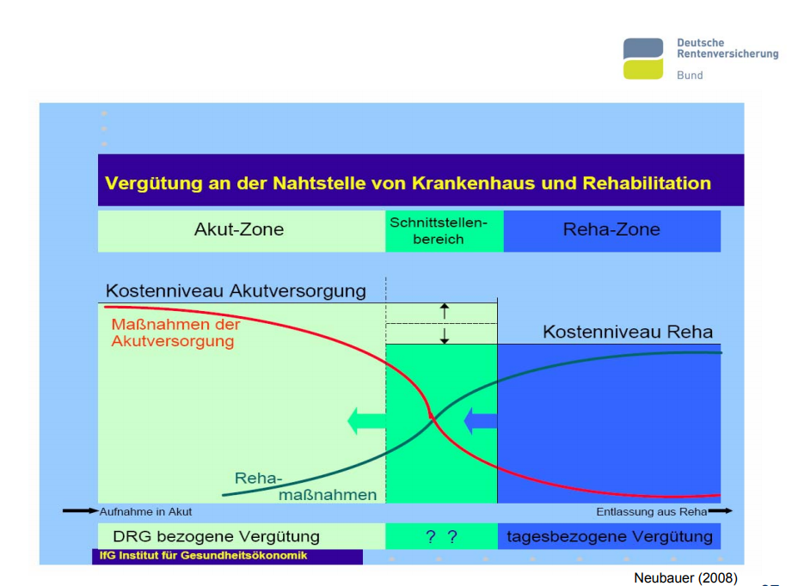
Aktuelle Ergebnisse zur neurologischen Frührehabilitation (Rollnik & Janosch 2010)

